Stuegran – en av årets mest trendy juleplanter
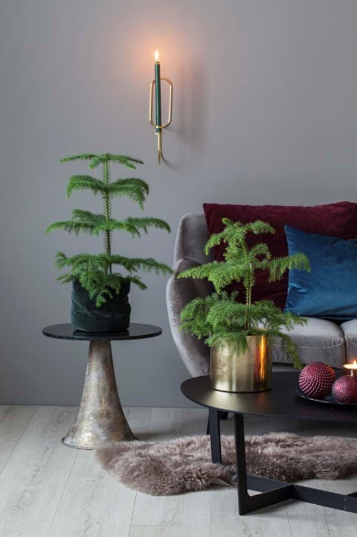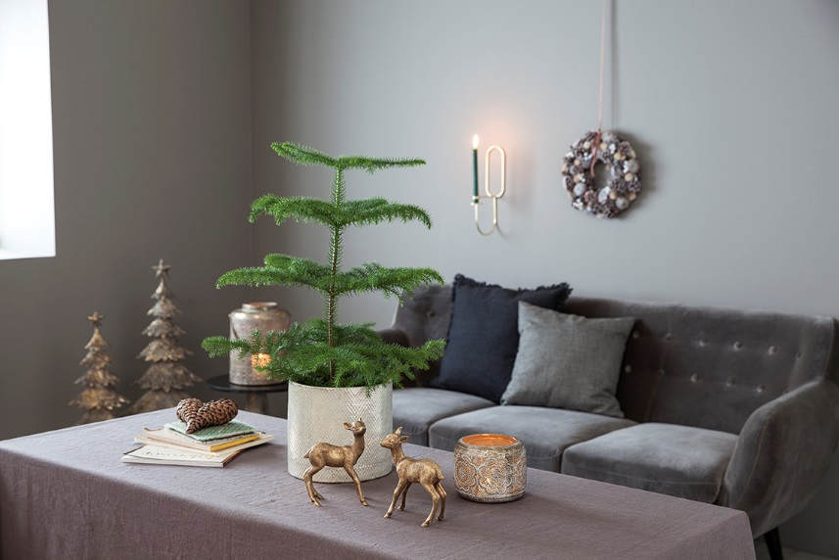

Vintergrønne planter har lenge vært populære til utendørs bruk, og i år har trenden flyttet seg videre inn i stuen. Vi ønsker en naturlig jul og grønne små trær i alle fasonger, skaper den rette stemningen. Stuegran er en av de aller hotteste sortene, så dersom du vil følge trenden, skaff deg en stuegran til jul!
Med sin stilige grenformasjon og friske grønnfarge har det blitt en «must have» for mange interiørinteresserte. Stuegranen har myke grener og er vakker i seg selv, men den kan gjerne pyntes med lyslenker og lett julepynt. Som navnet sier, så trives denne planten best inne i stuen.
Men også andre vintergrønne planter er populære til innendørs bruk. Vintergrønne planter finnes i alle slags former og størrelser, fra den tradisjonelle juletrefasongen på en Nordmannsgran til det slanke og stilrene sedertreet. Ekstra flott er det å sette sammen forskjellige sorter og former, gjerne i kombinasjon med andre naturlige elementer som mose, kongler og grener. Nå frem mot jul er det også koselig å pynte med lyslenker som lyser opp i vintermørket.
Dette er noen av sesongens mest populære vintergrønne planter.
Stuegran
Stuegran, eller araucaria, er et vakkert tropisk bartre, som kan bli 70 meter høyt i sine naturlige omgivelser. Som potteplante vil det begrensede jordvolumet begrense veksten, så det stilige lille treet passer perfekt på stuebordet.
Sypress
Det finnes mange sorter sypress. Ellwoodii er en sort med den kjente søyleformen, med tett og bred vekst. Den finnes i alle størrelser, og miniplantene er spesielt populære til innendørs bruk.
Squerrosa er en busk med lubben vekst og blålig mykt bar, helt nydelig! Baret er i tillegg supert å bruke i juledekorasjoner.
Juletre i potte (Nordmannsgran):
Den tradisjonelle juletreformen og det blanke fine baret gjør Normannsgranen ekstra aktuell nå fram mot jul. Har du liten plass hjemme er den perfekt som juletre. Når treet får beholde rota så holder treet mye bedre på barnålene og drysser mindre.
Sedertre (Cedrusdeodara):
Sedertre har en helt fantastisk duft og med sin slanke fasong og bøyde topp er den helt lekker. En trendy plante som også er en favoritt hos interiørbloggere og stylister.
Stelletips for vintergrønne planter inne
Vintergrønne busker er svært tørste og trenger mye vann når de står inne. Forholdene i en stue er ikke optimale, men med jevnlig vanning kan vintergrønt klare seg lenge inne også. Jo lavere temperatur jo mindre stress for planten. Plantene trives best med en kjølig plassering med så mye tilgang på lys og sol som mulig.

